SUNDSAMBAND ÍSLANDS
60. SUNDÞING
SUNDSAMBANDS ÍSLANDS
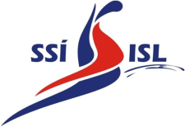

HALDIÐ Í ÁSVALLALAUG
22. og 23. febrúar 2013

